Qualitaets-Muster-Finder

Projektdokumentation

Erstellt: 27.07.2026 | Datenbasis: Qualitaetsberichte 2023

Inhaltsverzeichnis
1 Projektuebersicht
1.1 Fragestellung
1.2 Bausteine und Status
2 Baustein 1 - Daten vorbereiten
2.1 Setup
2.2 Datensatz erkunden
2.3 Ziel-Variable erstellen
2.4 Merkmale und Analysetabelle
2.5 Aerzte pro Bett
2.6 Ergebnisse
3 Baustein 2 - Deskriptive Analyse
3.1 Vorgehen
3.2 Befunde
3.3 Gesamteinschaetzung
3.4 Grafiken
4 Offene Punkte und Naechste Schritte

1 Projektuebersicht

1.1 Fragestellung
Welche Krankenhausmerkmale haengen damit zusammen, dass ein Haus ueberdurchschnittlich viele Qualitaetsprobleme aufweist?
Grundlage: jaehrliche Qualitaetsberichte aller deutschen Krankenhaeuser. Jedes Haus berichtet ueber ~150 Qualitaetsindikatoren. Ziel: strukturelle Merkmale (Groesse, Personal, Traeger, Region) identifizieren, die mit erhoehter Auffaelligkeitsquote zusammenhaengen.
Wichtig: Kein Zusammenhang ist ein valides Ergebnis. QSErgBewStrukDialog = R* bedeutet nur rechnerisch auffaellig, kein echtes Qualitaetsurteil. Quelle: Text_Presentation.docx, Folie 7.

1.2 Bausteine und Status
Baustein | Beschreibung | Status
Baustein 1 | Daten vorbereiten | Abgeschlossen
Baustein 2 | Deskriptive Analyse | Abgeschlossen
Baustein 3 | Streamlit-Dashboard (3 Seiten) | Offen
Baustein 4 | Entscheidungsbaum (Bonus) | Offen
Baustein 5 | Abschluss und Praesentation | Offen

2 Baustein 1 - Daten vorbereiten
Status: Abgeschlossen | Datum: 2026-07-27 | Datei: 01_Exploration.ipynb

2.1 Setup
Kein GitHub - Projekt wird lokal geteilt. Rohdaten bleiben im Data/-Ordner. Alle anderen Dateien koennen direkt kopiert werden.

2.2 Datensatz erkunden
86 CSV-Dateien gesichtet (Header + Beispieldaten). Schluessel-ID SO.QBID verbindet fast alle Tabellen. Relevanzkriterium: Strukturmerkmal ODER QI-Bewertungen. Ergebnis: Daten_Inhaltsverzeichnis.md
Datei | Inhalt | Rolle
SO.csv | Stammdaten aller Krankenhaeuser | Kern-Merkmale
QS.Qualitaetsindikator.csv | Qualitaetsindikatoren (>50 MB) | Ziel-Variable
QS.Fortbildung.csv | Fortbildungsnachweise | Merkmal: Fortbildungsquote
FA.csv + FA.Personalliste | Fachabteilungen und Personal | Merkmal: Aerzte pro Bett

2.3 Ziel-Variable erstellen
Bewertungsspalte: QSErgBewStrukDialog - R* = rechnerisch auffaellig | N99 = nicht bewertet (ausgeschlossen!) | N* = nicht auffaellig
Wichtige Entscheidung: QSQI.AEKey ist eine Haus-ID, kein Indikator-Schluessel! Deduplizierung ueber (SO.QBID, QSQI.Indikator).
Schritt | Code | Erklaerung
1 | QSQI.ArtDesWertes == QI | Nur echte QI, keine Zaehlkennzahlen
2 | QSErgBewStrukDialog != N99 | Nur bewertete Indikatoren
3 | drop_duplicates([SO.QBID, QSQI.Indikator]) | Je Haus+Indikator eine Zeile
4 | str.startswith(R) | Auffaellig-Flag setzen
5 | groupby(SO.QBID).agg(count, sum) | Pro Haus aggregieren
6 | auffaellig_n / total_qi | Quote berechnen
7 | quote > Median -> 1 | Binaere Ziel-Variable

Ergebnis: Median-Quote = 76.92%, 1.824 Haeuser, ausgewogene Verteilung (899 vs. 925).

2.4 Merkmale und Analysetabelle
Merkmal | Quelle | Berechnung
SO.Betten | SO.csv | Direkt
KH.Traeger.Art | SO.csv | Direkt (privat/freigemeinn./oeffentlich)
SO.Bundesland | SO.csv | Direkt (16 Bundeslaender)
SO.Uni | SO.csv | Direkt (0/1)
SO.Latitude/Long. | SO.csv | Direkt (fuer Karte)
fortbildungsquote | QS.Fortbildung.csv | Erbracht / Pflichtige
aerzte_pro_bett | FA.Personalliste.csv | Summe Aerzte / SO.Betten

Zusammenfuehrung vollstaendig per Skript reproduzierbar (01_Exploration.ipynb). Rohdaten -> Analysetabelle -> alles andere (Analyse, Dashboard, Decision Tree).

2.5 Aerzte pro Bett
Quelle: FA.Personalliste.csv x FA.csv ueber ABTID | Filter: FA.Personal.Bereich == Aerzte
FA.Personal.Anzahl = Komma-Dezimal (z.B. 13,47) -> float via str.replace | SO.Betten = 0 (Tageskliniken) -> NaN (korrekt, wird nicht aufgefuellt)
Kennzahl | Wert
Haeuser mit Aerzte-Daten | 2.308
Durchschnitt Aerzte gesamt pro Haus | 112,2
Durchschnitt Aerzte pro Bett | 0,451
Fehlende Werte (NaN) | 5 - davon 4 Tageskliniken

2.6 Ergebnisse der Analysetabelle
Kennzahl | Wert
Zeilen (Krankenhaeuser) | 1,824
Spalten | 15
Median auffaellig-Quote | 76.92%
hat_viele_Probleme = 1 | 899 (49.3%)
hat_viele_Probleme = 0 | 925 (50.7%)
Fehlende KH.Traeger.Art | 28 (1,5 %)
Fehlende fortbildungsquote | 33 (1,8 %)
Fehlende aerzte_pro_bett | 5 (0,3 %)

3 Baustein 2 - Deskriptive Analyse
Status: Abgeschlossen | Datum: 2026-07-27 | Datei: 02_Analyse.ipynb

3.1 Vorgehen
10 Grafiken aus analysetabelle.csv mit automatisch berechnetem Befundsatz. Farbschema: gruen = wenige Probleme, rot = viele Probleme. Grafiken in grafiken/.

3.2 Befunde
Grafik | Befund
G1 auffaellig-Quote | Median 77%, linkssteil - meisten Haeuser 60-90%.
G2 Bettenzahl | Median: Wenige=214 Betten, Viele=170 Betten. Kein klarer Groessenunterschied.
G3 Traegerschaft | Privat 56.5% vs. freigemeinn. 46.4% vs. oeffentl. 46.7%. Private Haeuser auffaellig hoeher.
G4 Uni-Kliniken | Uni 47.3% vs. Normal 49.4% - kaum Unterschied.
G5+6 Fortb./Aerzte | Fortbildung: kein Unterschied. Aerzte/Bett: Wenige=0.468, Viele=0.390
G7 Bundesland | Saarland hoechster Anteil (63,2%), Berlin niedrigster (33,3%).
G8 Korrelation | Staerkste Korrelation: total_qi (r=-0,28), aerzte_pro_bett (r=-0,14). Fortbildungsquote: keine.
G9 Scatter | Kein klares Trennmuster - starke Ueberlappung.
G10 Stoerfaktor | Private Haeuser kleiner (Md=125 Betten) - Traegereffekt mit Vorsicht.

3.3 Gesamteinschaetzung
Keine starken, eindeutigen Zusammenhaenge. Staerkster Praediktor total_qi ist ein Strukturmerkmal (nicht Qualitaetsmerkmal). Einziger klarer Befund: Private Haeuser 56,5% vs. ~47% andere Traeger - aber Stoerfaktor Groesse moeglich.
Kein Zusammenhang ist ein valides Ergebnis. R* = nur rechnerisch auffaellig, kein echtes Qualitaetsurteil. Quelle: Text_Presentation.docx, Folie 7.

3.4 Grafiken
Grafik 1: Verteilung der auffaellig-Quote
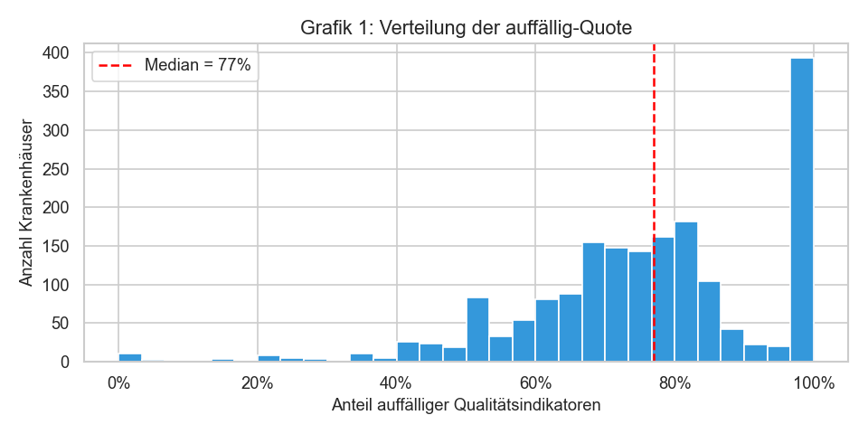

Grafik 2: Bettenzahl
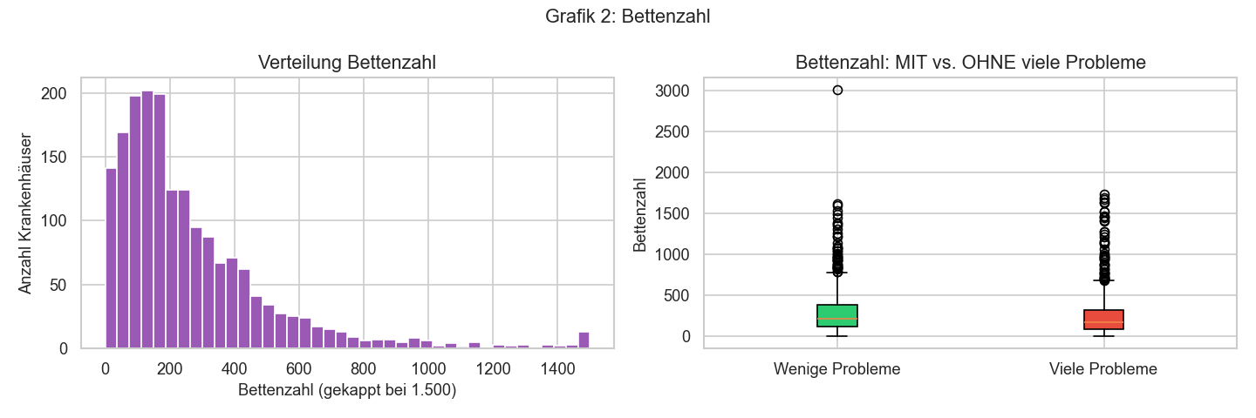

Grafik 3: Traegerschaft
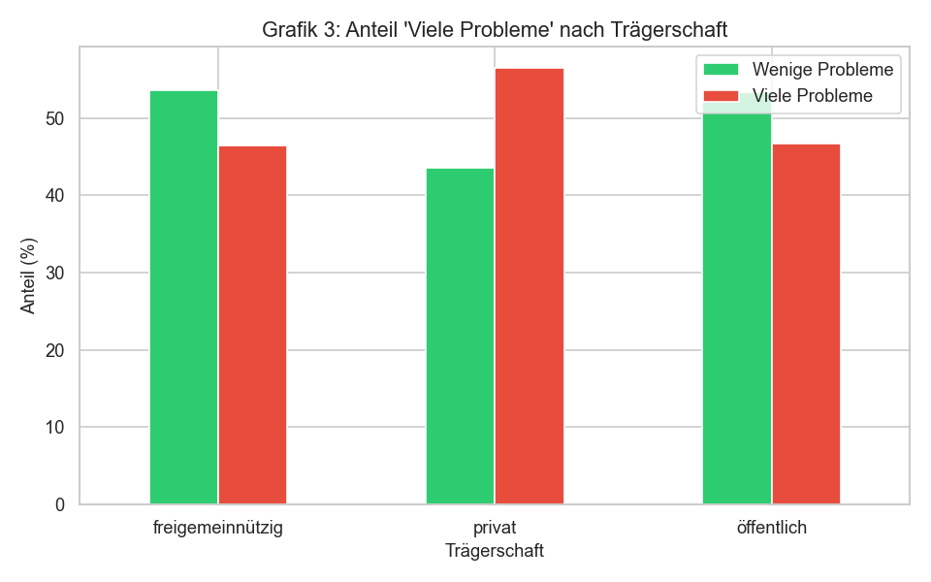

Grafik 4: Uni-Kliniken vs. normale Haeuser
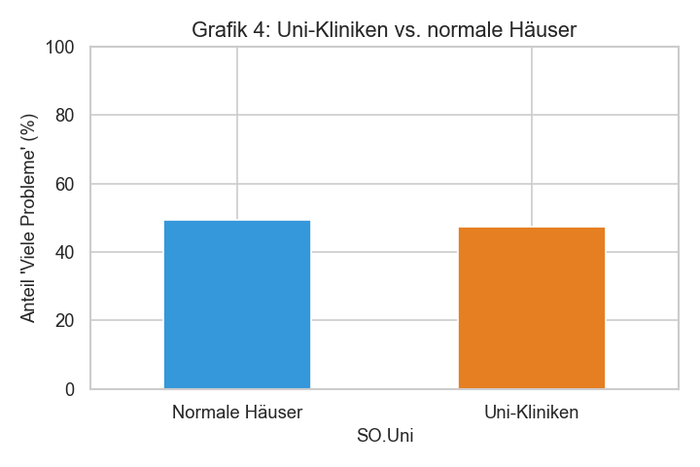

Grafik 5+6: Fortbildungsquote und Aerzte pro Bett
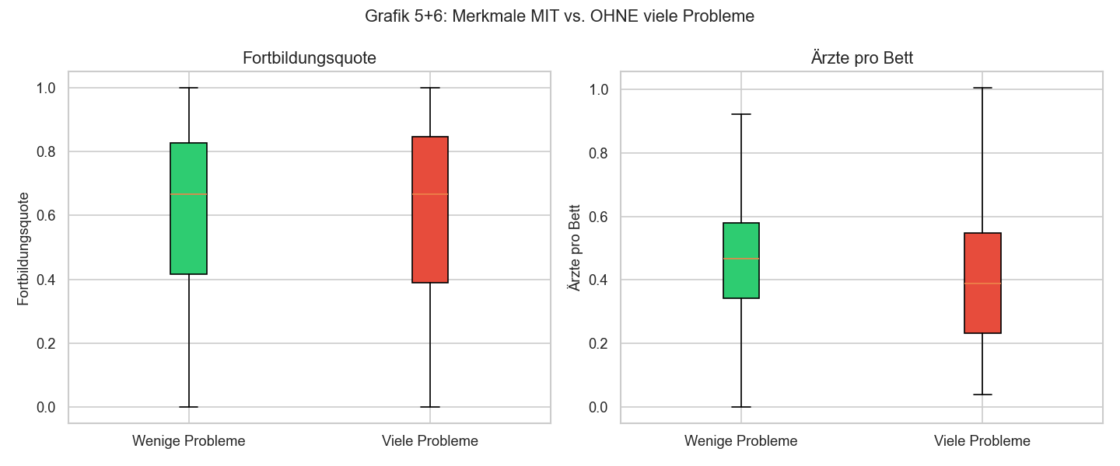

Grafik 7: Anteil Haeuser je Bundesland
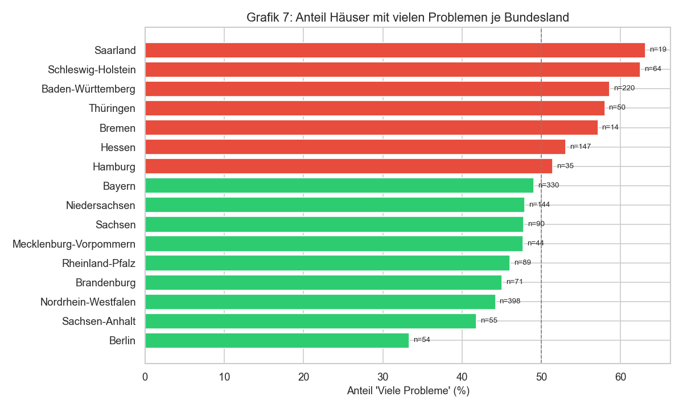

Grafik 8: Korrelationsmatrix
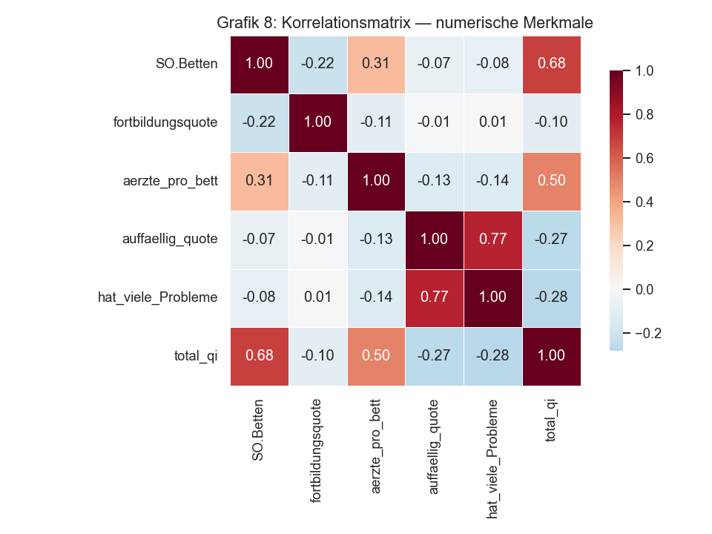

Grafik 9: Scatter - Bettenzahl vs. Aerzte pro Bett
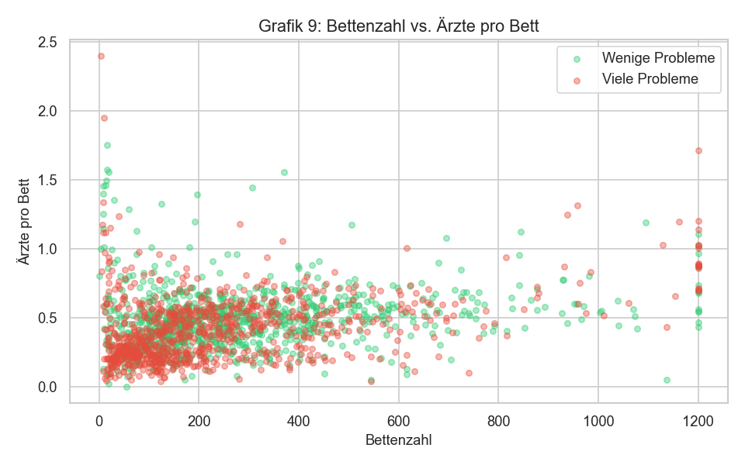

Grafik 10: Stoerfaktor Traegerschaft x Bettengroesse
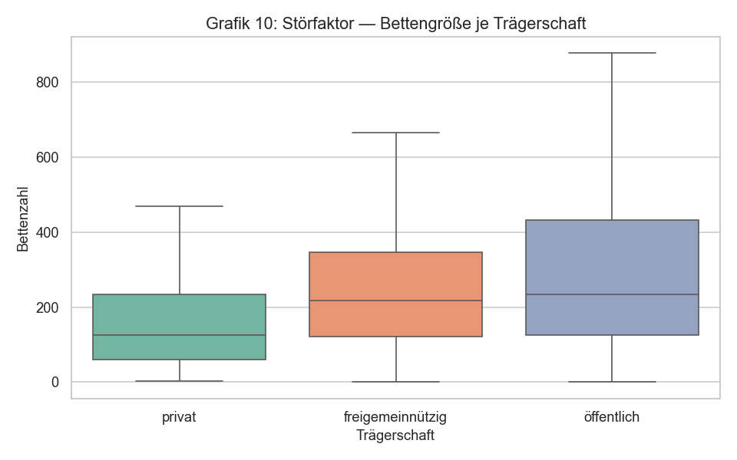

4 Offene Punkte und Naechste Schritte
Baustein | Aufgabe | Details
Baustein 3 | Streamlit-Dashboard | Seite 1: Uebersicht + Karte | Seite 2: Vergleiche | Seite 3: Aehnliche Haeuser
Baustein 4 | Entscheidungsbaum (Bonus) | max_depth=3, Train-Test-Split, Modell speichern (joblib)
Baustein 5 | Praesentation | Startanleitung, Entscheidungsbegruendungen, Live-Demo
Offen | Pflegekraefte pro Bett | Noch nicht berechnet - aus FA.Personalliste.csv extrahieren

Die Datengrundlage (analysetabelle.csv) ist vollstaendig - alle weiteren Bausteine koennen direkt gestartet werden.

